ПРАВИТЕЛЬСТВО РОССИЙСКОЙ ФЕДЕРАЦИИНАЦИОНАЛЬНЫЙ ИССЛЕДОВАТЕЛЬСКИЙ УНИВЕРСИТЕТ«ВЫСШАЯ ШКОЛА ЭКОНОМИКИ»

Факультет компьютерных наук

Образовательная программа бакалавриата «Программная инженерия»

Разработка многопоточных приложений с использованием

OpenMP

Вариант 19

Пояснительная записка

Исполнитель:

студент группы БПИ199

Сальникова Алиса Дмитриевна

Москва 2020

Задание 19

У одной очень привлекательной студентки есть N поклонников. Традиционно в день св. Валентина очень привлекательная студентка проводит романтический вечер с одним из поклонников. Счастливый избранник заранее не известен. С утра очень привлекательная студентка получает N «валентинок» с различными вариантами романтического вечера. Выбрав наиболее заманчивое предложение, студентка извещает счастливчика о своем согласии, а остальных – об отказе. Требуется создать многопоточное приложение, моделирующее поведение студентки. При решении использовать парадигму «клиент-сервер» с активным ожиданием.

Для реализации было выбрано получить все валентинки вне разделения на потоки, так как студентка не может отбирать лучшего валентина без знания всех валентинок. Далее студентка собирает себе группу подруг-исполнителей (различные потоки), которые анализируют полученные валентинки (строки, содержащие предложения о свидании). Так как считается, что валентинки анонимны для непредвзятости выбора, то при сборе валентинки нумеруются и ответы выдаются по номеру валентинки.

Далее подруги (потоки) анализируют валентинки параллельно и выставляют им оценку. Предложение считается хорошим, если содержит в себе предложение сходить в кафе/ресторан/кино, подарить подарок/подарки/цветы/конфеты. За каждое совпадение с желаниями студентки валентинка получает балл. Чем больше баллов, тем больше вероятность выбора этой валентинки. НО. Так как студентка хочет на свидание, то валентинка, не содержащая в себе приглашение на "свидание", не получает ни одного балла. В случае нулевого результата у всех валентинов, она не идет на свидание ни с кем. После выставления итогового балла валентинке, подруги (потоки) по одной сравнивают балл их валентинки с максимальным (для имитирования очередности, сравнение с максимальным баллом происходит в критическом блоке). При большем балле в графу побеждающая валентинка записывается номер. Далее подруги ждут итогового результата (вводим блокирующий элемент). После получения итогового результата подруги пишут параллельно, пойдет ли студентка с валентином, чью валентинку они проверяли.

В данном случае студентка-сервер ожидает запросов от поклонников-клиентов. В обычном случае после выполнения запроса клиента сервер возвращает ответ, а в данном случае мы используем клиент-сервер с активным ожиданием, так как для выдачи ответа нам нужна информация со всех потоков, нельзя выдать ответ по одному запросу клиента.

Тестирование программы

1) На первой картинке приведен пример, когда ни одна строка не содержит "свидание", значит студентка ни с кем не пойдет на свидание. Сравниваем с результатом, так и получилось.

1) На второй картинке приведен пример, когда все строки содержат "свидание", значит студентка пойдет на свидание с тем, у кого максимальные баллы по валентинке. Так как здесь два равных результата, то выбирается случайный. Сравниваем с результатом, так и получилось.

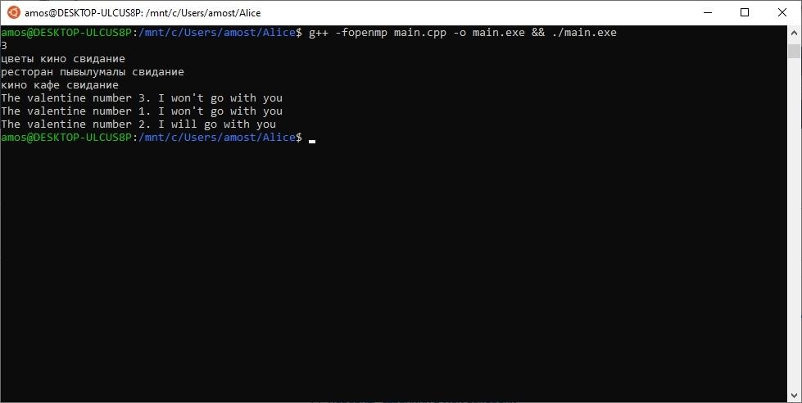

1) На третьей картинке приведен пример, когда есть строки, которые содержат и не содержат "свидание", значит студентка пойдет на свидание. Также проверяется, что поиск идет по любой строке. Сравниваем с результатом, так и получилось.

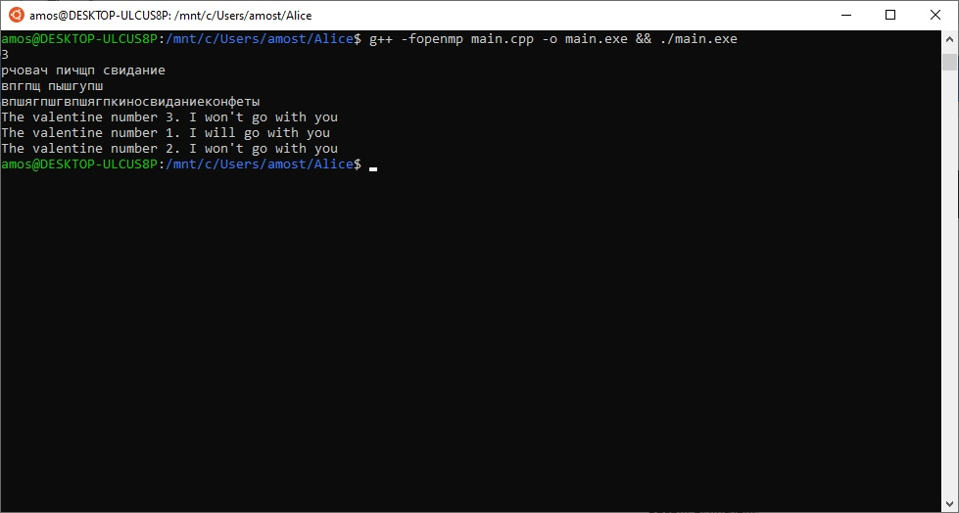

1) На четвертой картинке приведен пример, когда две строки содержат "свидание", значит студентка пойдет на свидание с лучшим. Сравниваем с результатом, так и получилось.

